Анализ деятельности

Центра цифрового и гуманитарного профилей «Точка роста» МБОУ СОШ с. Межегей за 1 полугодие в 2025-2026 учебном году

Основной целью Точки роста является формирование у обучающихся современных технологических и гуманитарных навыков по предметным областям, а также внеурочной деятельности.
В настоящее время центр образования цифровых и гуманитарных компетенций
«Точка роста» активно задействован в учебном процессе: в нем проводятся уроки ОБЖ, информатики, технологии и др. Предметы естественно-научного и гуманитарного циклов проводятся в соответствии с расписанием и календарно-тематическим планированием. В кабинетах центра проходят занятия по внеурочной деятельности: «Школьный медиацентр», «Виртуальная реальность», «Робототехника», «Промышленный дизайн», а
«Беспилотные летательные аппараты», «Шахматы» также реализуется проектная деятельность, организуется подготовка к участию в конкурсах, фестивалях, семинарах, открытых районных методических объединений.
Огромным преимуществом работы центра стало то, что дети изучали предметы как
«Технология», «ОБЖ» на новом учебном оборудовании. После уроков они посещают занятия цифрового и гуманитарного профиля, а также учатся играть в шахматы. В «Точке Роста» школьники научатся работать в команде.
Педагоги активно использовали оборудование Центра в образовательных целях: демонстрация видеофильмов, видеоуроков, проводили практические занятия по обучению навыкам оказания первой помощи пострадавшим на современных тренажерах и оборудования.
Школьники осваивали навыки программирования, 3D-печати, разработки виртуальной реальности, управления квадрокоптером.
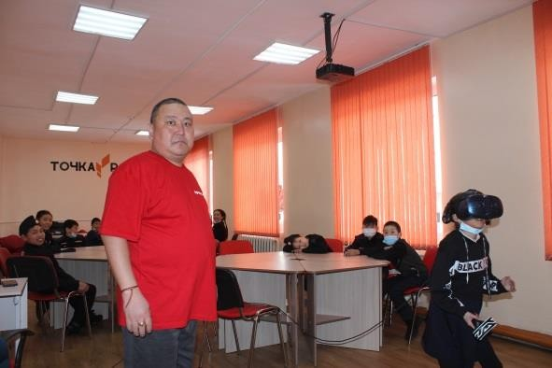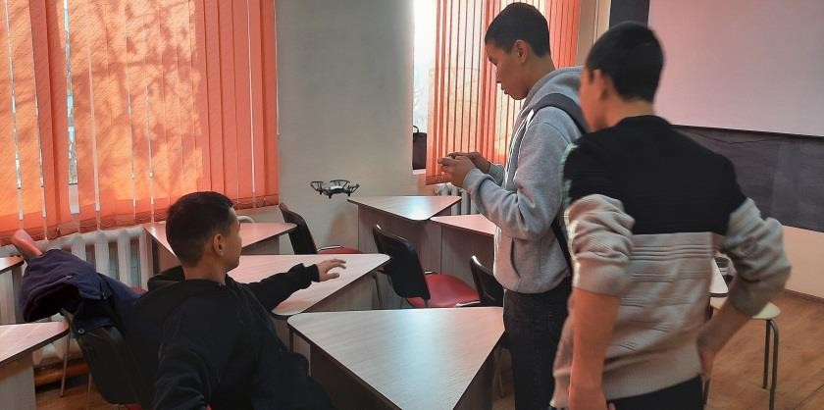
Педагог Ондар Д.А. преподает внеурочные деятельность «Виртуальная реальность» и
«Беспилотные летательные аппараты».

Навыки оказания первой медпомощи отрабатываются в зоне «Основ безопасности жизнедеятельности» при помощи современных тренажеров-манекенов и другого наглядного оборудования.
Педагог Оюн Чечек Калгаевна проводит внеурочную деятельность
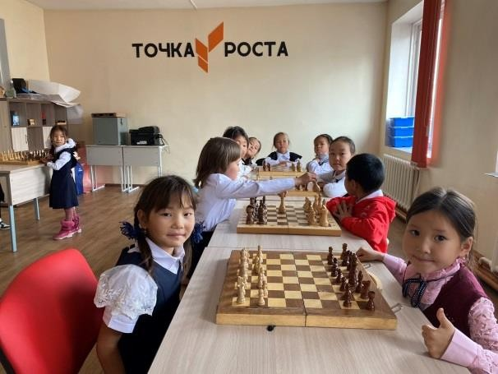
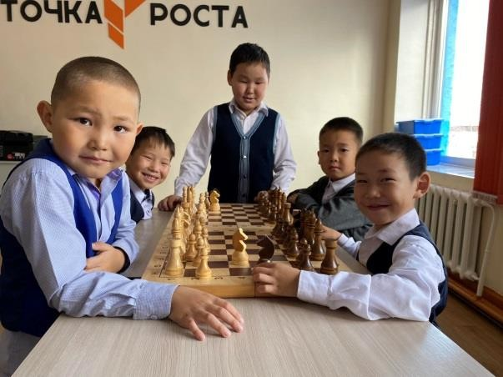
«Шахматы» в начальных классах. Дети с 1 по 4 классы с интересом играют в шахматы.
Наличие достаточного оборудования позволило организовывать шахматную площадку в кабинете даже на переменах для учащихся.
Каждая единица нового оборудования призвана работать во исполнение главной задачи – современное образование школьников.
На внеурочных занятиях по робототехнике учащиеся 5 – 6 классов изучают конструкцию моделей и с большим интересом собирают модели.
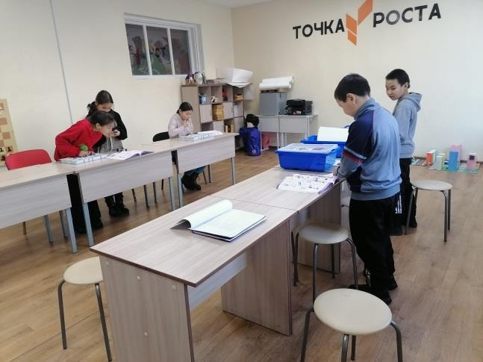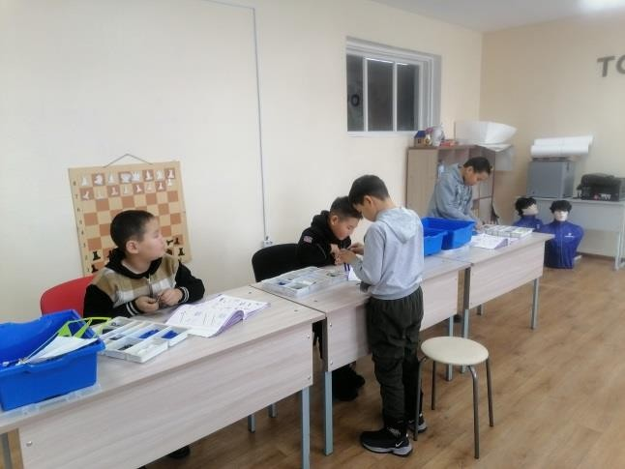
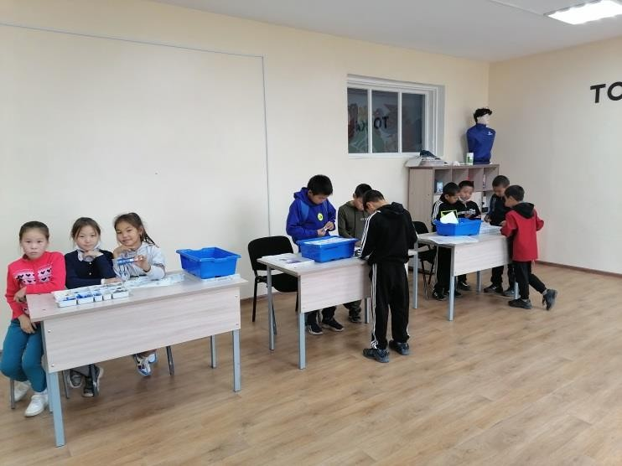
Занимаются учащиеся 5 классов по робототехнике

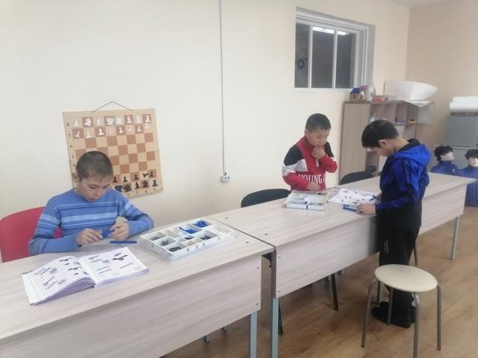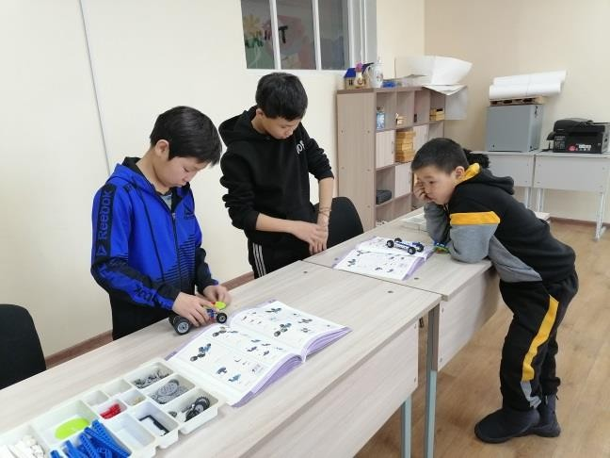
Робототехника для 6 классов

На зимние каникулы планировался провести конкурс по робототехнике среди 5 – 6 классов. Конкурс отменили из-за понижения температуры воздуха, в этот период времени температура на улице опустился ниже 50 градусов. Поэтому конкурс проводится в середине января текущего года.
Основные общеобразовательные программы по технологии реализовывались в 7 классах по курсу «Промышленный дизайн» Наиболее интересной для детей была работа над следующими проектами:
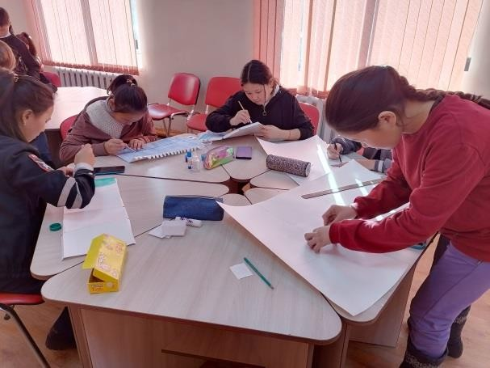
- Создание прототипа промышленного изделия из бумаги и картона.
- Сборка механизмов из набора LEGO.

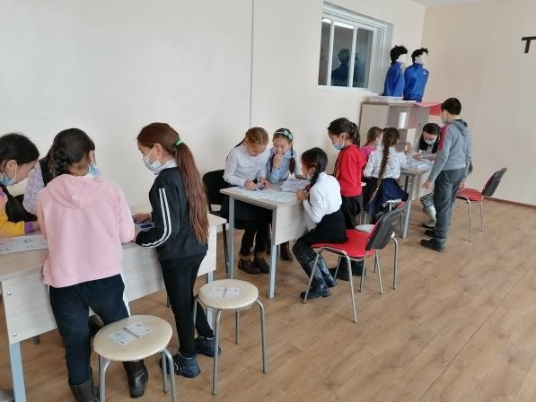
Для распечатки различных фигур из пластика у нас вышел из строя головка распечатки 3D принтера. Необходимо показать принтер специалисту по ремонту оборудования.

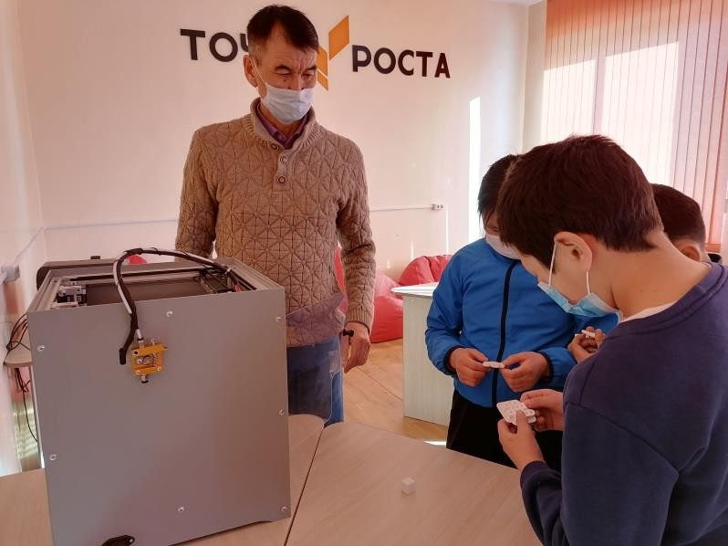

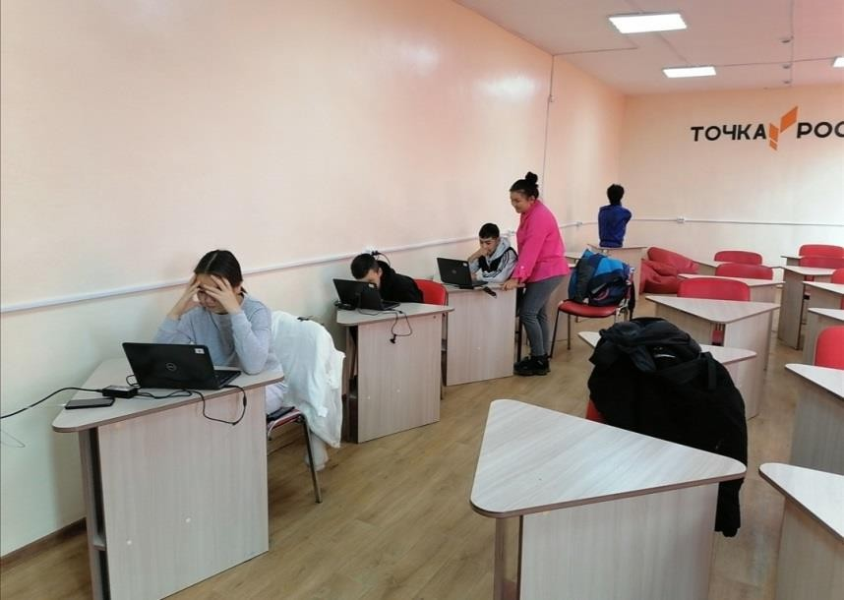
В этом учебном году 2025-2026 году у нас новый перспективный педагог по школьному медиацентру – Оюн Чечек Калгаевна.
Чечек Калгаевна преподает занятия по медиацентру для средних классов – 5-8 классов. Старшеклассники с интересом занимаются, получают знания для создания текстовых и графических созданий проектов, так как после окончания школы детям эти навыки пригодятся в дальнейшем, когда они поступят в ВУЗы, СУЗы для создания презентаций и видеороликов.

